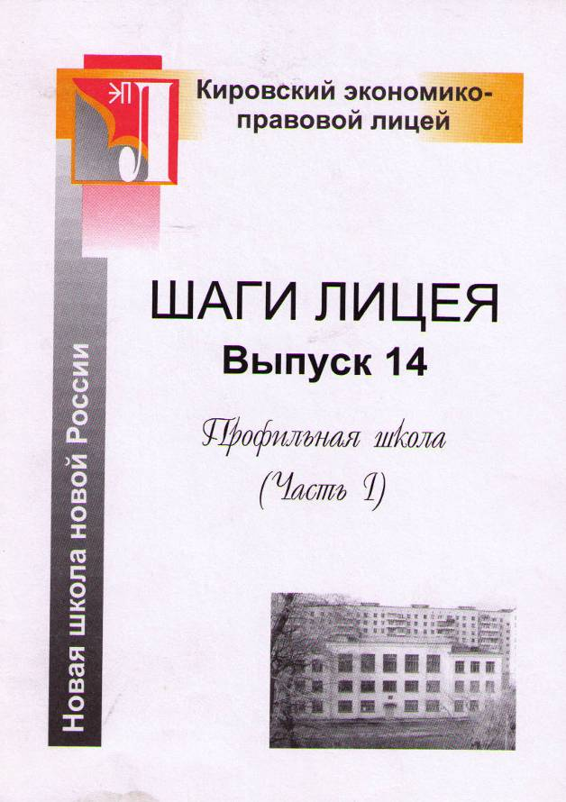
Печатается по решению научно-методического совета Кировского экономико-правового лицея.
Методический сборник, составленный администрацией и преподавателями лицея, обобщает опыт работы, раскрывает новые подходы к исследованию ряда проблем учебно-воспитательного процесса в рамках модели социально-экономического профиля.

Авторы: Н.А. Чернышева, А.И. Пономарев, В.А. Комягина, И.В. Кудрявцева, В.В. Аверин, Н.В. Шевелева, А.Г. Созинов, Н.В. Логинова, Г.А. Новокшонова, О.Г. Смирнова, Е.Н. Салтыкова, А.И. Ребяков, Л.А. Маркова, Т.П. Ивченко.

Редактор: заместитель директора по научно-экспериментальной работе КЭПЛ В. В. Аверин.

Рецензент: заведующий кафедрой социально-гуманитарных дисциплин, профессор, ведущий научный сотрудник Института общего среднего образования Российской Академии Образования, председатель секции обществоведческого образования Федерального Экспертного Совета Министерства образования РФ, кандидат педагогических наук, заслуженный учитель РФ, научный руководитель Кировского экономико-правового лицея С.И. Козленко.

Научный консультант лицея по методическим вопросам: ректор Вятского государственного гуманитарного университета В.С. Данюшенков.

Научный консультант лицея по вопросам содержания исторического и обществоведческого образования: проректор по научной работе Вятского государственного гуманитарного университета В.Т. Юнгблюд.

Корректор: В.А. Комягина, преподаватель русского языка и литературы КЭПЛ.

Технический редактор: В. А. Зонов, преподаватель информатики КЭПЛ.

© Кировский экономико-правовой лицей, 2004 г.

В этом выпуске
Предисловие научного руководителя лицея 4
Предисловие редактора 6
Концепция развития МОУ Кировского экономико-правового лицея 8
Модель социально-экономического профиля, разработанная
Кировским экономико-правовым лицеем для общеобразовательной школы 22
Реализация стандартов лицейского образования 35
Определение системы показателей знаний, умений, навыков
в условиях формирования модели профильной школы 36
Особенности учебного плана
при формировании модели социально-экономического профиля 37
Психолого-педагогическое сопровождение учащихся
в процессе выбора профиля обучения 46
Организация работы региональных подготовительных курсов
Государственного университета-Высшей школы экономики 50
Опыт работы кафедры истории и обществознания
в рамках модели социально-экономического профиля 54
Внедрение в учебный процесс программы
«Основы государства и права» в 8 – 9 классах 62
Особенности преподавания математики с учетом профиля учебного заведения 66
Внедрение в учебный процесс
программы элективного курса «Эконометрика» в 11 классе 71
Из опыта работы по программе
элективного курса «Введение в экономику» в среднем звене 75
Содержание и организация экономического образования в 8-11 классах 79
Опыт работы кафедры естествознания
в рамках модели социально – экономического профиля 84
Некоторые аспекты обучения иностранному языку
с учетом профиля учебного заведения 92
Об опыте профилизации в преподавании немецкого языка 98
Приложения 102

Предисловие научного руководителя лицея
Предлагаемый читателю сборник работ педагогов Кировского экономико-правового лицея посвящен профильной школе. Ее становление в российских образовательных учреждениях является инновационным процессом. Формирование профильной школы одно из базовых направлений модернизации школы России.
Отмечая новизну становления профильной школы в российском образовательном пространстве, учитывая при этом все аспекты Концепции профильного обучения на старшей ступени общего образования, на базе которой она будет выстраиваться, необходимо подчеркнуть наличие значительного опыта становления профильного образования в опыте целого ряда школ России.
К таким образовательным учреждениям относится и Кировский экономико-правовой лицей. За более чем десятилетний период его работы в стенах лицея создана модель профильного обучения, которая во многом опередила соответствующие нормативные документы.
Обращаясь к опыту таких образовательных учреждений, как Кировский экономико-правовой лицей, воочию убеждаешься в верности подхода создателей концептуальных материалов по модернизации российской школы, состоящего в стремлении опереться на наработанный практический опыт формирования образовательного учреждения нового типа.
Очередной выпуск Шагов лицея, предлагаемый читателям, характеризует несколько существенных черт:
Во-первых, это органическое соединение научного и практического материала. В концепции развития МОУ Кировского экономико-правового лицея, модели социально-экономического профиля, представленных в сборнике, отображена современная методология школьного образования, ориентированная на единство достижения целей развития личности, воспитания человека и вооружение учащихся фундаментальными знаниями, решение задач овладения учащимися ключевыми социальными компетенциями. Данные части сборника, ориентированы на раскрытие концептуального взгляда педагогического коллектива лицея на смысл деятельности их образовательного учреждения.
Наряду с этими материалами в сборник включены статьи, имеющие ценный характер как конкретные методические разработки отдельных направлений и предметов учебного плана лицея как профильного общеобразовательного учреждения.
Во-вторых, в сборнике нашел отражение опыт преподавания всех трех групп предметов общеобразовательной школы, работающей в режиме профилизации: базовые дисциплины, профильные предметы и элективные курсы.
В-третьих, в представленных материалах значительное внимание уделено предпрофильному обучению в среднем звене: «Введение в экономику», «Основы государства и права» и др. материалы. Подготовка к профилизации в среднем звене сегодня один из самых малоразработанных в практическом плане пластов становления нового типа школы. Тем важнее материалы, представленные в предлагаемом сборнике.
В-четвертых, на мой взгляд, сборник отражает правильный подход к пониманию различия между профессиональной и профильной школой. Концептуальные и конкретно-практические материалы педагогов лицея демонстрируют линию разделения среднего общеобразовательного учреждения профильного типа и профессиональной высшей школой, к которой лицей готовит (см. об организации подготовительных курсов ГУ-ВШЭ), но ее не заменяет.
В-пятых, в сборник включены практические материалы, ориентирующие потенциальных учащихся лицея и их родителей в порядке приема в образовательное учреждение.
Симптоматично сущностное совпадение высоких оценок результатов деятельности лицея в научных экспертизах и отзывах родителей, отображенных в сборнике.
Важнейшей чертой педагогического коллектива Кировского экономико-правового лицея является стремление к развитию, овладению новым в сфере педагогической деятельности. Материалы сборник, на мой взгляд, хорошо отражают эту мысль.

Предисловие редактора
В течение последнего десятилетия поднимается вопрос о структуре, содержании и организации образовательного процесса, который бы полно учитывал склонности и способности учащихся в соответствии с их профессиональными интересами. Следовательно, необходима дифференциация и индивидуализация обучения, что обеспечивается Концепцией профильного обучения.
В соответствии с «Концепцией профильного обучения на старшей ступени общего образования», «Концепцией модернизации российского образования на период до 2010 года» в Кировском экономико-правовом лицее реализуется одна из моделей профильного обучения: модель социально-экономического профиля. Данная модель определяет место КЭПЛ в системе общего образования, указывает формы организации профильного обучения и предпрофильной подготовки на второй ступени общего образования, предусматривает учебный план с углубленным изучением ряда предметов таких, как экономика, право, история, математика - в соответствии с профилем обучения.
Целью сборника является обобщение и представление материалов по программно-методическому обеспечению социально-экономического профиля для общеобразовательной школы.
Первый сборник содержит обновленную Концепцию развития лицея, учебный план, даются методические рекомендации по содержанию и организации исторического, правового, экономического образования, результаты апробации учебных пособий и методического обеспечения в рамках модели социально-экономического профиля. В сборнике предлагается Положение о приеме (критериях приема) в профильную школу – КЭПЛ.
Кировский экономико-правовой лицей предлагает учащимся города и области обучение на региональных подготовительных курсах Государственного университета – Высшей школы экономики, консультации для работников образования по программам углубленного изучения предметов социально-экономического профиля.
Сборник выпускается по заказу управления образования администрации г. Кирова и предназначен для руководителей и педагогов общеобразовательных учебных заведений, которые ведут и будут реализовывать модель социально-экономического профиля.
Авторы будут благодарны за отзывы и предложения. Мы полагаем, что данные материалы помогут Вам организовать профильное обучение в своих школах.
Желаем успехов, дорогие коллеги!

